Eine neue Ära des Monitorings für AES67-basierte Umgebungen:
Neumann präsentiert den KH 750 AES67 Subwoofer

Berlin, 14. Juli 2021 – Der deutsche Studiospezialist Neumann.Berlin präsentiert den KH 750 AES67 Subwoofer. Dabei handelt es sich um eine Produktvariante des von Anwendern wie Fachpresse hochgelobten KH 750 DSP für AES67-basierte Umgebungen. Dank seiner DSP-Power ist auch der KH 750 AES67 weit mehr als „nur“ ein Subwoofer in technischer Perfektion. Er bietet gleichzeitig Zugang zu Neumanns revolutionärem Automatic Monitor Alignment MA 1 und gestattet es, das komplette Abhörsystem einschließlich sogar angeschlossener analoger Neumann Monitore raumadaptiv zu entzerren – in Amplitude und Phase!
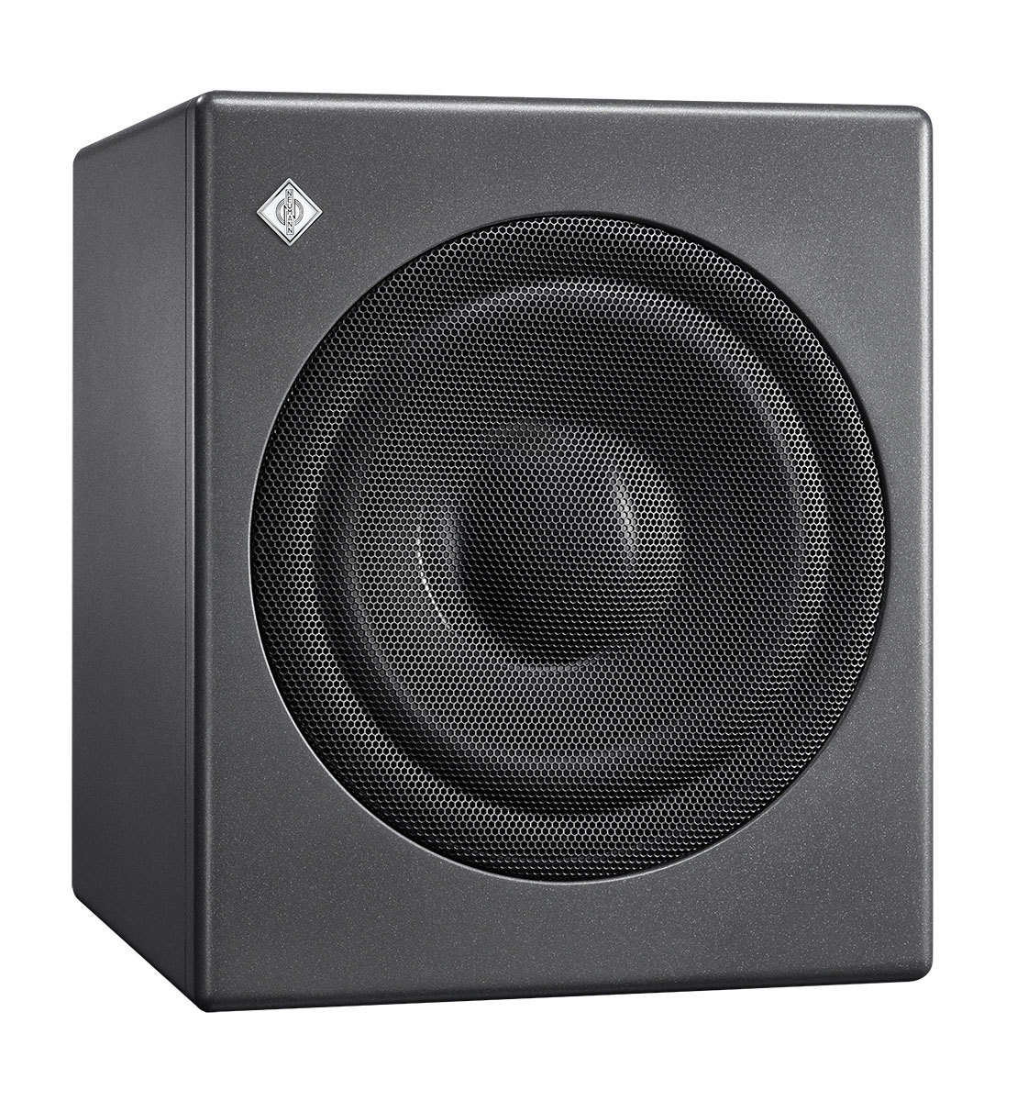

Das Interface zwischen AES67 und allen
KH-Line Monitoren
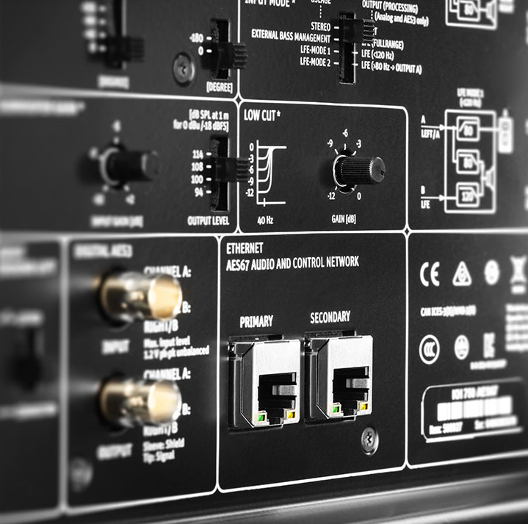
„Der kompakte KH 750 AES67 ist der ideale Subwoofer für alle Bereiche, in denen Audio over IP in existierender AES67-Infrastruktur redundant und verlustfrei bis hin zum Lautsprecher geroutet werden soll. Über die AES67 Schnittstelle lässt sich nicht nur der Subwoofer, sondern das gesamte Stereosystem ansprechen,
einschließlich der an den KH 750 AES67 angeschlossenen Lautsprecher“, erklärt Portfolio Manager Markus Wolff. „Seine doppelt ausgeführten AES67 Audio-Netzwerk-Anschlüsse sind vollständig konform zu Broadcast-Standards wie ST 2110 und Redundanz nach ST 2022-7. Gleichzeitig ist der KH 750 AES67 kompatibel zu DANTE®-generierten AES67-Netzwerk-Streams.“

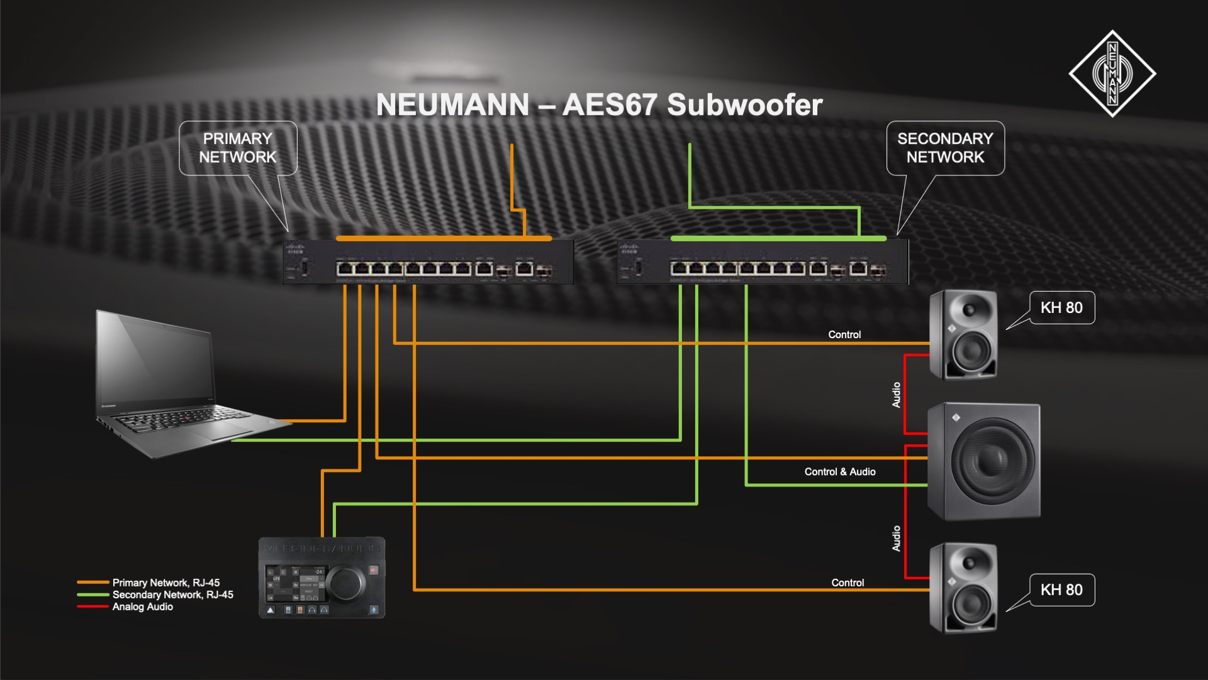
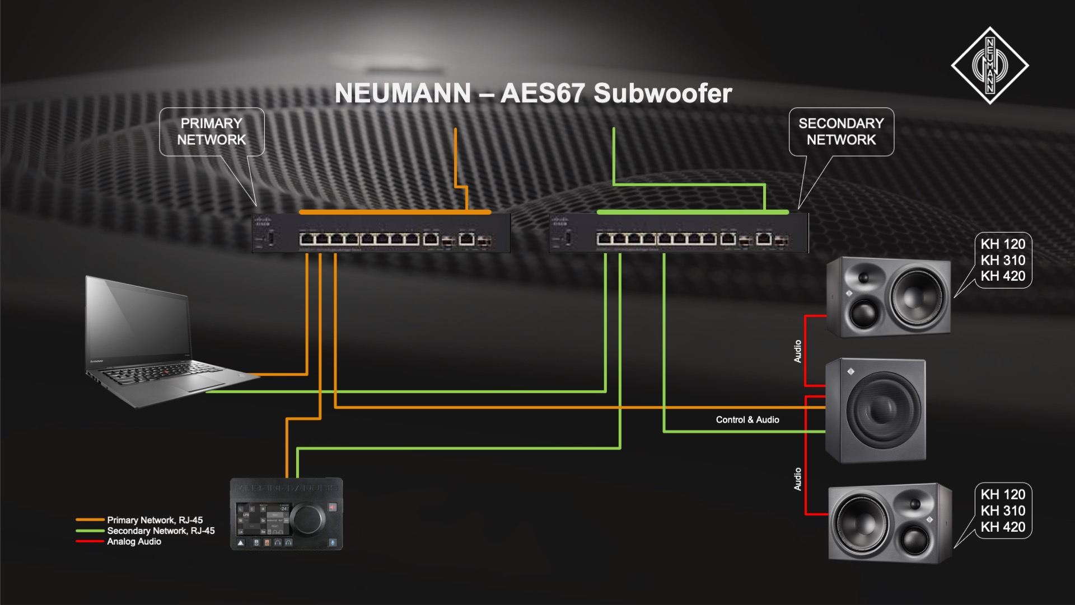
Beibehalten wurden die herausragenden akustischen Eigenschaften und alle weiteren Features des erfolgreichen KH 750 DSP wie der einzigartige Bass Manager mit vier Routing-Modi, flexible Akustikregler für verschiedenste Konfigurationen und Aufstellbedingungen sowie analoge und digitale Ein- und Ausgänge. Natürlich verfügt auch der KH 750 AES67 über einen leistungsstarken DSP. Im Zusammenspiel mit dem für Mac und PC erhältlichen Automatic Monitor Alignment - MA 1 kann somit das komplette Abhörsystem präzise und raumcharakterspezifisch eingemessen werden. Das beinhaltet auch die an ihn angeschlossenen Monitore, deren Amplituden- und Phasenfrequenzgänge perfekt korrigiert und an die Abhörumgebung angepasst werden. Das macht den KH 750 AES67 zur optimalen Ergänzung für alle analogen Monitore der KH-Line wie die Modelle KH 120, KH 310 und KH 420, aber auch zu Neumanns DSP-basierten Monitoren wie dem KH 80 DSP.

Tieftonerweiterung ultrakompakt
Selbstverständlich ist auch das akustische Design von Neumann-typischer Perfektion: Der neu entwickelte 10-Zoll-Ultra-Long-Excursion-Woofer verfügt über ein kraftvolles, extrem linear arbeitendes Magnetsystem mit ELFF™ Technologie (Extremely Linear Force Factor™). Trotz seiner kompakten Abmessungen erreicht der KH 750 AES67 eine untere Grenzfrequenz von 18 Hz. Die mit dem Subwoofer einhergehende Entlastung der angeschlossenen Monitore reduziert Intermodulationsverzerrungen drastisch und erhöht den erreichbaren Schalldruck. Durch Hinzufügen eines weiteren KH 750 AES67 lassen sich auch größere Systeme realisieren.

„Der neue KH 750 AES67 ist Neumanns Einstieg in den kontinuierlichen Support von AES67-Netzwerken. Er hebt das gesamte Monitorsystem auf ein neues Level: tieferer Bass, höhere Lautstärkereserven und eine nochmals gesteigerte Klangtransparenz. Der integrierte DSP eröffnet darüber hinaus die Möglichkeit der Linearisierung bzw. Raumanpassung von Amplitude und Phase über das revolutionäre MA 1 System für eine bislang unerreichte Wiedergabepräzision“, resümiert Neumanns CEO Ralf Oehl. „Es ist, ohne Übertreibung, der Beginn einer neuen Ära des Neumann-Monitorings – die nun endlich auch in AES67-basierte Umgebungen wie Broadcast-Studios Einzug hält. Weitere Produkte werden folgen.“
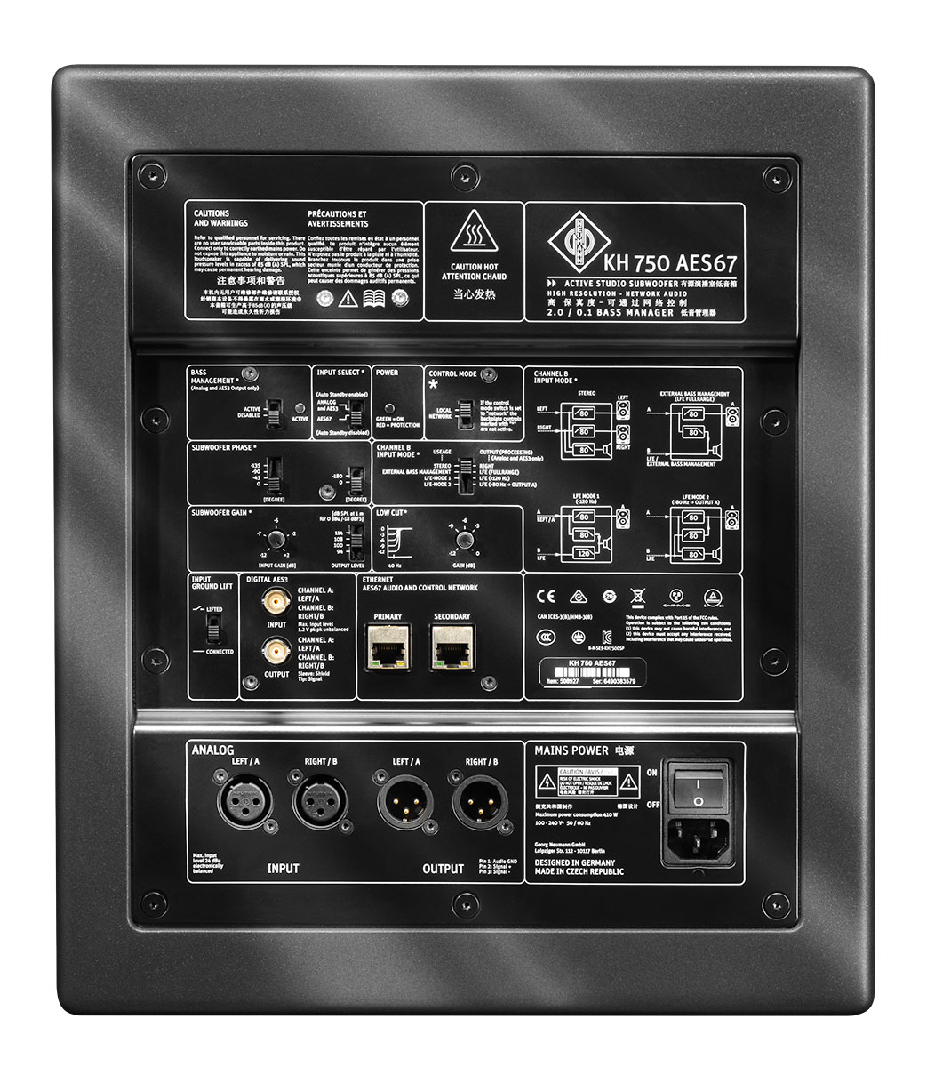

Features
- Tieftonerweiterung eines Stereo-Monitorsystems
- Erhöhung des erreichbaren Schalldrucks
- Verringerung von harmonischen und Intermodulationsverzerrungen
- Leistungsstarker DSP zur Raumanpassung des gesamten Systems in Amplitude und Phase
- Vollredundantes AES67 ST 2110-konformes Audio-Netzwerk-Interface
- Physisch redundantes Netzwerk für
ST 2022-7-Umgebungen
- DANTE-kompatibler Modus zum Empfang von DANTE AES67 Streams

Eckdaten
- Untere Grenzfrequenz: 18 Hz
- Lautsprecherausstattung: 10-Zoll-Ultra-Long- Excursion-Woofer mit ELFF™ Technologie
- Abmessungen: 383 x 330 x 383 mm
- Gewicht: 19,5 kg
- Unverbindliche Preisempfehlung: 1695,-- EURO

Weitere Produktinformationen:
https://de-de.neumann.com/kh-750-aes67

Über Neumann
Die Georg Neumann GmbH – bekannt als “Neumann.Berlin” – ist einer der weltweit führenden Hersteller von professionellem Audio-Equipment, insbesondere im Studiobereich. Zum Portfolio gehören legendäre Mikrofone wie das U 47, M 49, U 67 und U 87. Zahlreiche Produkte des 1928 gegründeten Unternehmens sind mit internationalen Preisen für technische Innovation ausgezeichnet worden. Seit 2010 bringt Neumann.Berlin seine Erfahrung auf dem Gebiet der elektroakustischen Wandlertechnik auch in den Bereich der Studiomonitore ein. Anfang 2019 kam der erste Neumann Studiokopfhörer auf den Markt. Seit 1991 gehört die Georg Neumann GmbH zur Sennheiser-Gruppe und ist weltweit durch Sennheiser-Vertriebstöchter und -partner vertreten.

Presse-Kontakt Neumann:
Andreas Sablotny
andreas.sablotny@neumann.com
T +49 (030) 417724-19

